**CSS. HOJA DE EJERCICIOS Nº14**

**TIPOGRAFÍA DEL TEXTO**

**EJERCICIO 1**

A partir del código HTML (pagina.html) y CSS (estilos.css) proporcionados, determinar las reglas CSS necesarias para añadir las siguientes **propiedades a la tipografía del texto**:

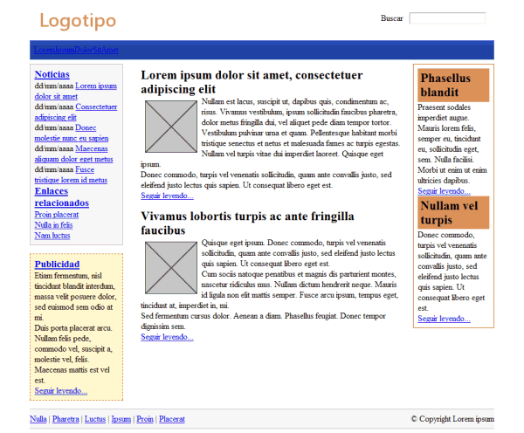

**Página original**

Se deben añadir al fichero CSS los siguientes **estilos**:

1. La fuente base de la página debe ser: color negro, tipo Arial, tamaño 0.9em, interlineado 1.4.
2. Los elementos <h2> de .articulo se muestran en color #CC6600, con un tamaño de letra de 1.6em, un interlineado de 1.2 y un margen inferior de 0.3em.
3. Los elementos del #menu deben mostrar un margen a su derecha de 1em y los enlaces deben ser de color blanco y tamaño de letra 1.3em.
4. El tamaño del texto de todos los contenidos de #lateral debe ser de 0.9em. La fecha de cada noticia debe ocupar el espacio de toda su línea y mostrarse en color gris claro #999. El elemento <h3> de #noticias debe mostrarse de color #003366.
5. El texto del elemento #publicidad es de color gris oscuro #555 y todos los enlaces de color #CC6600.
6. Los enlaces contenidos dentro de .articulo son de color #CC6600 y todos los párrafos muestran un margen superior e inferior de 0.3em.
7. Añadir las reglas necesarias para que el contenido de #secundario se vea como en la imagen que se muestra.
8. Añadir las reglas necesarias para que el contenido de #pie se vea como en la imagen que se muestra.

El resultado será el siguiente:

